**HTML – 3. Plaatjes en video’s**  
Iedere website heeft plaatjes en video’s om de website interessanter te maken. Wij gaan ook plaatjes en video’s toevoegen aan de website.

* 1. **Plaatjes**

Om een afbeelding te plaatsen gebruiken we de img-tag (img staat voor image). Maar voordat we deze in de code plaatsen is het een goed idee om eerst een afbeelding toe te voegen aan de website-map.  
In de website/webtest map staat een mapje images.  
Het is de bedoeling dat hierin een plaatje komt te staan.  
Staat het plaatje niet in deze map? Dan werkt het niet!

Welk type plaatje moet je gebruiken? Er zijn zo veel soorten, maar welk plaatje is zichtbaar in iedere browser?  
Elk formaat heeft zijn eigen voor- en nadelen.

* **GIF** kun je het best gebruiken voor transparantie of animaties. Probeer geen gif te gebruiken voor een afbeelding, door de hoge compressie gaan er kleuren verloren.
* **JPG** is het meest gebruikt en meest geschikt voor foto’s op het net, denk er wel aan dat het geen transparantie ondersteund. Tekst op een JPG afbeelding is soms moeilijk te lezen door de compressie en de data die verloren gaat.
* **PNG** kun je eigenlijk altijd gebruiken, ook voor transparantie. Oudere browsers hebben moeite met PNG.
* **SVG** is gebruikelijk voor afbeeldingen die groter afgebeeld moeten worden zonder kwaliteitsverlies. Denk aan schaalbare websites.
* **BMP en andere formaten** kun je beter omzeilen.

|  |
| --- |
| **Opdracht 1.** |

1. Zoek 3 plaatjes op het internet die bij jouw website passen.  
2. Sla deze plaatjes op in het mapje images.

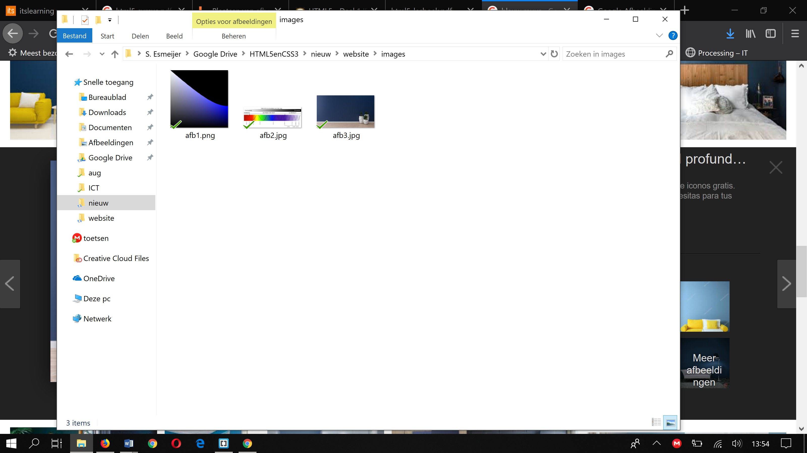

Om plaatjes toe te voegen gebruik je de volgende tag.

<img src= “images/afb1.jpg” alt=”een beschrijving van een plaatje”>

Je ziet dat een image tag geen sluitingstag heeft. Dat is bij deze tag niet nodig!  
  
**src** is in dit geval de bron van de afbeelding  
**alt** is een alternatieve tekstbeschrijving van de afbeelding.  
**Images/afb1.jpg** verwijst naar de map images met daarin een plaatje genaamd afb1.jpg.

Tip: Zet altijd de goede extentie (bijv .jpg of .png) achter de afbeelding. Mocht je dit niet weten klik dan met de rechtermuisknop op de afbeelding en kies eigenschappen.  
  
Tip: Plaats ook altijd het **alt**-attribuut (alt staat voor alternatief). Deze wordt weergegeven wanneer de foto niet gevonden kan worden.

|  |
| --- |
| **Opdracht 2.** |

1. Open les2.html in Notepad++.  
2. Sla dit bestand op als les3.html  
3. Plaats onder elke alinea een <p> tag met daarin een plaatje met de volgende tag:  
<img src= "images/afb1.jpg" alt="beschrijving van een plaatje">

Hieronder zie je in het rood de code.

|  |
| --- |
| <body>  <header></header>  <h1>Blauw</h1>  <p>Blauw is een kleur die zich in het spectrum bevindt tussen cyaan en violet.</p> <p> <img src= "images/afb1.jpg" alt="blauwe kleurnuances"> </p>  … </body>  </html> |

4. Verander de naam van de afbeelding zo dat de naam gelijk is aan jouw afbeelding.

5. Sla alles op en test het in de browser.

**Voorbeeld1:**



Merk op dat ik ervoor heb gekozen om een plaatje in een alinea te zetten. Dit is niet verplicht maar wel netjes. Vaak staat bij plaatjes ook wat tekst of hoort een plaatje in een alinea.   
  
**Voorbeeld2:**  
Hierin staat onderaan het plaatje ook nog een beschrijving: van het plaatje.

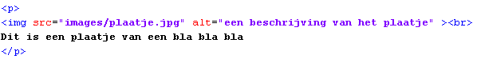

Merk op dat ik de <br> engels: Break tag heb gebruikt om naar een nieuwe regel te gaan. De tekst komt dan onder het plaatje te staan.

**Voorbeeld3:**  
Hierin staat het plaatje zonnetje.jpg gewoon in een alinea in de tekst : 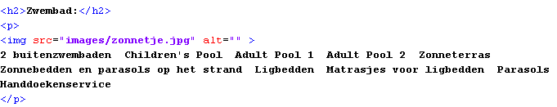

Het plaatje van het zonnetje wordt hier gebruikt als opsommingsteken. Dus geen beschrijving toegevoegd in alt. Maar ik moet alt wel gebruiken dus vandaar alt=””. De beschrijving is leeg.

**3.2 Width en height**  
Wat niet verplicht is dat je de afmetingen van het plaatje meegeeft in width=”aantal pixels” en height=”aantal pixels”.

Voorbeeld:



De fout die veel leerlingen maken is dat ze grote plaatjes gebruiken en deze klein weergeven met de width en height optie. Dit is zonde van de brandbreedte van je site. Je browser moet een groot plaatje downloaden dus dat kost veel tijd en bandbreedte. Maak het plaatje dan eerst klein in photoshop. Je site wordt dan veel sneller omdat het kleinere plaatje minder tijd kost om te downloaden.

**3.3 Video’s insluiten**  
Het is in HTML5 heel makkelijk om een video bestand in te sluiten.   
Daar heb je enkel youtube voor nodig.

|  |
| --- |
| **Opdracht 3.** |

1. Ga op zoek naar een video op youtube.

2. Als je een video gevonden hebt ga je onder de video naar Delen > insluiten. De code die je daar te zien krijgt kopieer je.  
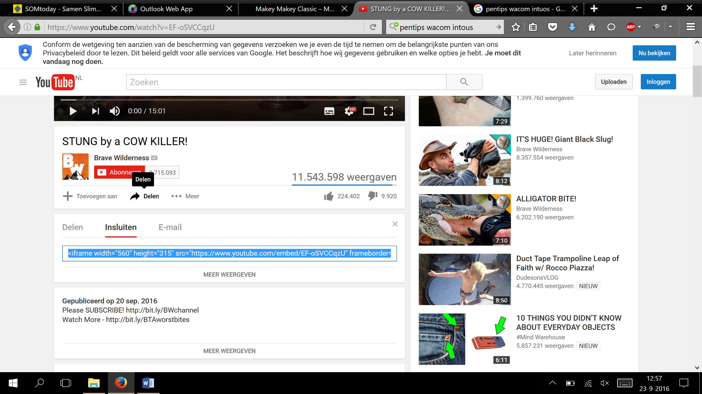

Dit is de code die je te zien krijgt:  
<iframe width="560" height="315" src="https://www.youtube.com/embed/EF-oSVCCqzU" frameborder="0" allowfullscreen></iframe>  
  
**Iframe** is een frame waarin je webelementen kunt insluiten.  
**Src**: broncode van de video.  
**Width:** de breedte van het filmpje in pixels.  
**Height:** de hoogte van het filmpje in pixels.

3. Voeg onder de laatste alinea een <p> en </p> tag toe.  
4. Plak hierin de gekopieerde code.

|  |
| --- |
| <p>De kleur ... </p>  <p><img src= "images/afb3.jpg" alt="blauwe muur"></p>  <p><iframe width="560" height="315" src="https://www.youtube.com/embed/EF-oSVCCqzU" frameborder="0" allowfullscreen></iframe></p>    </section> |

5. Sla alles op en test het in de browser.

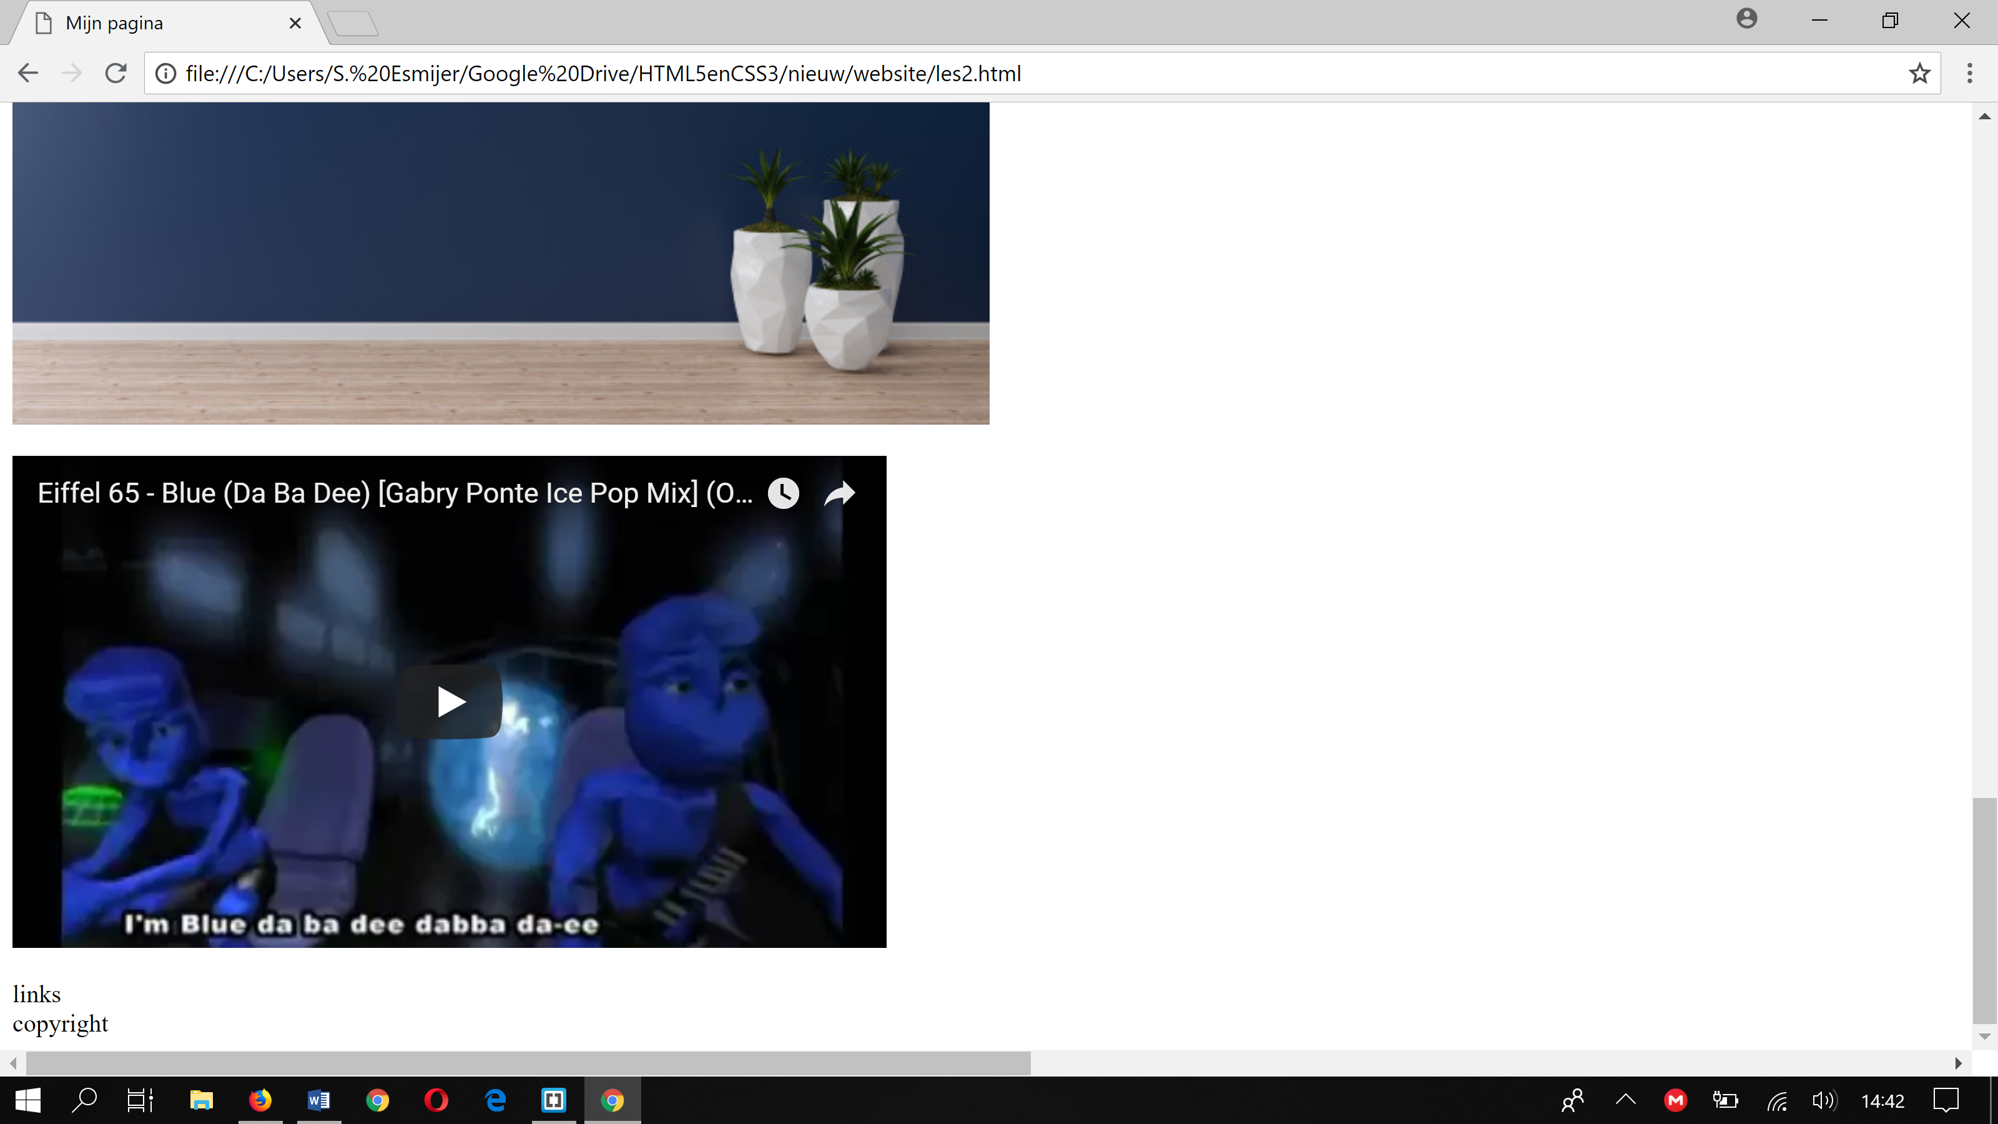

|  |
| --- |
| **Opdracht 4.** |

1. Plaats voor de intro alinea een plaatje als opsommingsteken. Gebruik width en height.

2. LEVER LES3.HTML IN OP DE INLEVERSCHIJF!